
AXION LABS

DOCUMENTACIÓN DEL SISTEMA

Documento de Especificación de Caso de Uso
CU06 – Crear Monedero Virtual
Especificación del flujo, condiciones y requerimientos asociados a la creación de monederos virtuales en KhipuBot

VERSIÓN
1.0.0
FECHA DE ELABORACIÓN
Septiembre de 2026

GRUPO 1
Gabriel Sonny De La Cruz Aguilar
Manuel David Guzman Chavez
Iris Marisol Hanampa Bellido
Fran Diego Maylle Poma
Guillermo Matias Ramos Ulloa
Esther Noemi Ticlla Vento
Giancarlo Villavicencio Dávila
Orosco Flores Michael

CONTROL DE VERSIONES

Fecha | Versión | Descripción | Autor
03/09/2026 | 1.0 | Creación del documento. | Equipo KhipuBot

ÍNDICE

Introducción 5
Propósito 5
Alcance 5
Definiciones, siglas y abreviaciones 5
Referencias 5
Resumen 5
Descripción General 6
Diagrama de Casos de Usos 6
Descripción 6
Actores 6
Precondiciones 6
Poscondiciones 7
Flujo Básico 7
Excepciones 7
[EX1]: Nombre del monedero duplicado 7
[EX2]: Nombre del monedero vacío 7
[EX3]: Saldo inicial negativo 7
Requerimientos no funcionales 8

Introducción

Propósito
El presente documento tiene como objetivo registrar y formalizar el proceso de creación de monederos virtuales del sistema KhipuBot (KPB). Tiene como propósito describir de forma detallada el comportamiento funcional en el caso de uso, incluyendo actores, flujos de interacción, condiciones de ejecución y requerimientos no funcionales asociados.

Alcance
Es aplicable al módulo de gestión de monederos virtuales del sistema KPB, una aplicación web y bot de mensajería asistida por inteligencia artificial para la gestión de finanzas personales. Está dirigido al equipo de desarrollo y analistas encargados del proyecto.

Definiciones, siglas y abreviaciones
- KPB: Siglas del proyecto KhipuBot
- NLP: Natural Language Processing
- OCR: Optical Character Recognition
- CU: Caso de Uso
- EX: Excepción dentro del flujo del caso de uso
- RNF: Requerimiento no Funcional
- S/: Sol, moneda oficial del Perú (PEN)

Referencias
- Project Charter KhipuBot – Agosto 2026
- Documento de Elicitación de Requisitos de KhipuBot (KPB) – FISI UNMSM, Septiembre 2026
- Plantilla de Especificación de Caso de Uso – Lenis Wong Portillo, FISI UNMSM

Resumen
El caso de uso CU06 es parte del conjunto de funcionalidades del sistema KPB. El usuario puede crear monederos virtuales independientes, definiendo el nombre, el tipo de monedero (banco o efectivo), la moneda y un saldo inicial. Las transacciones registradas en otros casos de uso pueden vincularse a un monedero específico, actualizando su saldo en tiempo real.

Descripción General

Diagrama de Casos de Usos
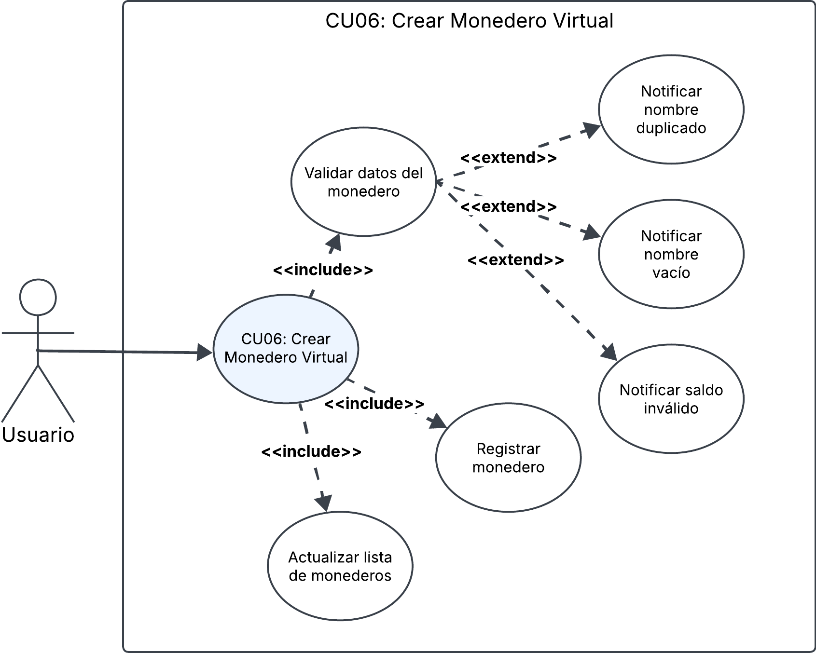

Descripción
Esta funcionalidad permite al usuario de KPB crear monederos virtuales independientes. El usuario define el nombre, el tipo de monedero (banco o efectivo), la moneda y un saldo inicial por defecto de S/ 0.

Actores
- Usuario: Persona con sesión activa en KPB que desea crear un monedero virtual para organizar y gestionar sus finanzas personales.

Precondiciones
- El usuario debe tener una sesión activa en el sistema.
- El sistema debe estar ubicado en la sección de monederos virtuales.

Poscondiciones
- Se crea un nuevo monedero virtual con nombre, tipo de monedero, moneda y saldo inicial.
- El monedero queda visible en la lista de monederos del usuario.

Flujo Básico
- El usuario ingresa a la sección de monederos virtuales.
- El sistema muestra la lista de monederos existentes del usuario.
- El usuario presiona el botón "Crear nuevo monedero".
- El sistema muestra el formulario de creación con los campos: nombre, tipo de monedero (banco, efectivo), moneda y saldo inicial.
- El usuario completa los campos y presiona "Crear" [EX1] [EX2] [EX3].
- El sistema valida los datos ingresados.
- El sistema registra el monedero en la base de datos con los datos proporcionados.
- El sistema muestra un mensaje de confirmación con el resumen del monedero creado.
- El caso de uso término.

Excepciones

[EX1]: Nombre del monedero duplicado
- El sistema detecta que el nombre ingresado ya existe como monedero del usuario.
- El sistema notifica: "El nombre del monedero ya está en uso. Por favor, escoja un nombre distinto”.
- El caso de uso retorna al paso 5 del flujo básico.

[EX2]: Nombre del monedero vacío
- El sistema detecta que el nombre ingresado está vacío.
- El sistema notifica: "El nombre del monedero no puede estar vacío. Por favor, escoja un nombre apropiado”.
- El caso de uso retorna al paso 5 del flujo básico.

[EX3]: Saldo inicial negativo
- El sistema detecta que el saldo inicial es un valor negativo.
- El sistema notifica: "El saldo inicial debe ser un monto válido mayor o igual a S/ 0.00".
- El caso de uso retorna al paso 5 del flujo básico.

Requerimientos no funcionales
- El tiempo de respuesta del proceso de creación del monedero no debe superar los 3 segundos.
- El sistema debe soportar nombres en español peruano coloquial.
- La información del monedero debe persistir de forma segura y privada.

